**Histórico de Revisões**

|  |  |  |  |
| --- | --- | --- | --- |
| Data | Versão | Descrição | Autor |
| 16/10/2017 | 1.0 | Manter Cadastro | Felipe Tadeu Geraldo |
|  |  |  |  |
|  |  |  |  |
|  |  |  |  |
|  |  |  |  |

<<**UC007 – Manter Cadastro>>**

**Tela 1 –** **Manter Cadastro - Desktop**

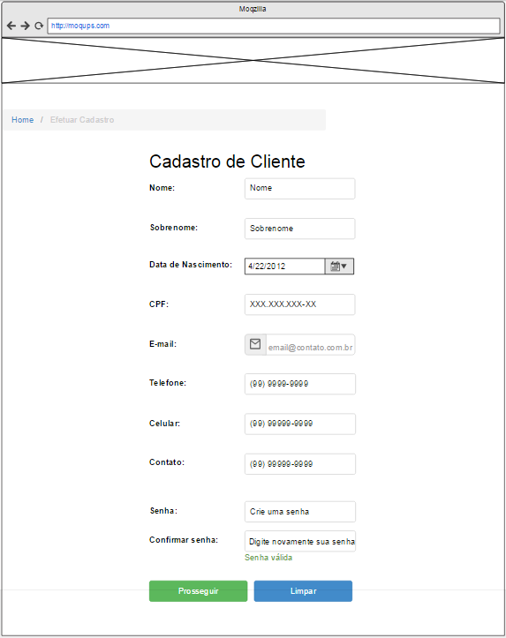

Detalhamento de elementos do Protótipo (Manter Cadastro - Desktop)

|  |  |  |  |  |  |  |
| --- | --- | --- | --- | --- | --- | --- |
| **Nome** | **Tipo do Campo** | **Obrigatório** | **Tamanho** | **Valor padrão** | **Máscara** | **Regras de Preenchimento/ Comportamento** |
| Navegação | Bootstrap breadcumb | N/A | N/A | N/A | N/A | **Navegação -** Exibe a sequencia de telas até a tela inicial. |
| Nome | input text | Inserção Obrigatória | N/A | N/A | N/A | **Texto -** Recebe o nome do novo cliente a ser cadastro no sistema. |
| Sobrenome | input text | Inserção Obrigatória | N/A | N/A | N/A | **Texto -** Recebe o sobrenome do novo cliente a ser cadastro no sistema. |
| Data de Nascimento | input date | Inserção Obrigatória | N/A | N/A | Data | **Data -** Recebe a data de nascimento do cliente a ser cadastrado no sistema. |
| CPF | input text | Inserção Obrigatória | N/A | N/A | CPF | **Texto -** Recebe o cpf do novo cliente a ser cadastro no sistema. |
| E-mail | input emailAddress | N/A | N/A | N/A | E-mail | **Texto -** Recebe o e-mail do novo cliente a ser cadastro no sistema. |
| Telefone | input text | Inserção Obrigatória | N/A | N/A | Telefone | **Texto -** Recebe o telefone do novo cliente a ser cadastro no sistema. |
| Celular | input text | N/A | N/A | N/A | Celular | **Texto -** Recebe o celular do novo cliente a ser cadastro no sistema. |
| Telefone para Contato | input text | N/A | N/A | N/A | Telefone / Celular | **Texto -** Recebe o telefone para contato do novo cliente a ser cadastro no sistema. |
| Senha | input password | Inserção Obrigatória | Tamanho minimo de 6 caracteres | N/A | N/A | **Senha -** Recebe a senha do novo cliente a ser cadastro no sistema. |
| Confirmar Senha | input password | Inserção Obrigatória | Tamanho minimo de 6 caracteres | N/A | N/A | **Senha -** Recebe a confirmação da senha para contato do novo cliente a ser cadastro no sistema. |
| PROSSEGUIR | button | N/A | N/A | N/A | N/A | **Comportamento:** Cadastra o cliente no sistema. |
| LIMPAR | button | N/A | N/A | N/A | N/A | **Comportamento:** Limpa os campos do formulario. |

**Tela 2 – Alterar Cadastro – Desktop / Mobile**

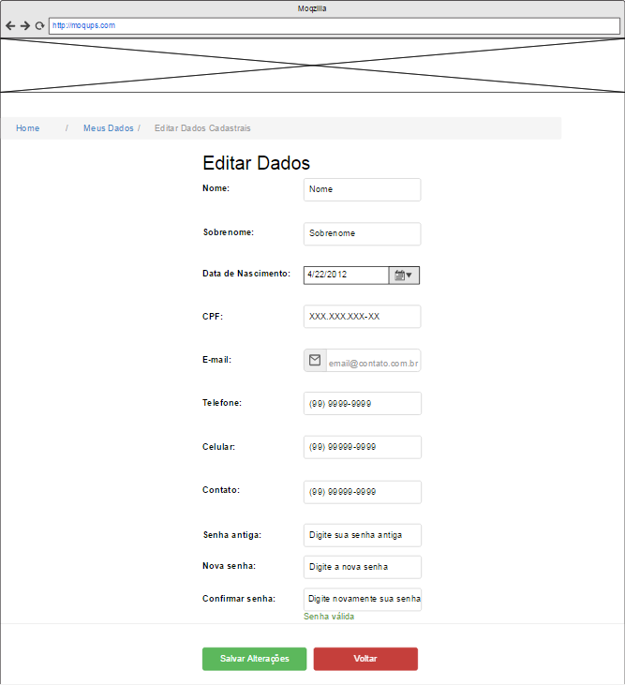

Detalhamento de elementos do Protótipo (Alterar Cadastro - Desktop)

|  |  |  |  |  |  |  |
| --- | --- | --- | --- | --- | --- | --- |
| **Nome** | **Tipo do Campo** | **Obrigatório** | **Tamanho** | **Valor padrão** | **Máscara** | **Regras de Preenchimento/ Comportamento** |
| Navegação | Bootstrap breadcumb | N/A | N/A | N/A | N/A | **Navegação -** Exibe a sequencia de telas até a tela inicial. |
| Nome | input text | Inserção Obrigatória | N/A | N/A | N/A | **Texto -** Recebe o nome do cliente a ser alterado no sistema. **Comportamento:** O campo recebe os dados do banco de dados. |
| Sobrenome | input text | Inserção Obrigatória | N/A | N/A | N/A | **Texto -** Recebe o sobrenome do cliente a ser alterado no sistema. **Comportamento:** O campo recebe os dados do banco de dados. |
| Data de Nascimento | input date | Inserção Obrigatória | N/A | N/A | Data | **Data -** Recebe a data de nascimento do cliente a ser alterada no sistema. **Comportamento:** O campo recebe os dados do banco de dados. |
| CPF | input text | Inserção Obrigatória | N/A | N/A | N/A | **Texto -** Recebe o CPF do cliente a ser alterado no sistema. **Comportamento:** O campo recebe os dados do banco de dados. |
| E-mail | input emailAddress | N/A | N/A | N/A | E-mail | **Texto -** Recebe o e-mail do cliente a ser alterado no sistema. **Comportamento:** O campo recebe os dados do banco de dados. |
| Telefone | input text | Inserção Obrigatória | N/A | N/A | Telefone | **Texto -** Recebe o telefone do cliente a ser alterado no sistema. **Comportamento:** O campo recebe os dados do banco de dados. |
| Celular | input text | N/A | N/A | N/A | Celular | **Texto -** Recebe o celular do cliente a ser alterado no sistema. **Comportamento:** O campo recebe os dados do banco de dados. |
| Telefone para Contato | input text | N/A | N/A | N/A | Telefone / Celular | **Texto -** Recebe o telefone para contato do cliente a ser alterado no sistema. **Comportamento:** O campo recebe os dados do banco de dados. |
| Senha | input password | Inserção Obrigatória | Tamanho minimo de 6 caracteres | N/A | N/A | **Senha -** Recebe a senha do cliente a ser alterada no sistema. |
| Confirmar Senha | input password | Inserção Obrigatória | Tamanho minimo de 6 caracteres | N/A | N/A | **Senha -** Recebe a confirmação da senha do cliente a ser alterada no sistema. |
| SALVAR ALTERAÇÕES | button | N/A | N/A | N/A | N/A | **Comportamento:** Atualiza o cadastro do cliente no sistema. |
| VOLTAR | button | N/A | N/A | N/A | N/A | **Comportamento:** Volta para a tela anterior. |

**Visão Mobile:**

Obs.: Os elementos na visão mobile não serão listados, pois funcionaram de forma idêntica a visão desktop, segue apenas para verificação de responsividade.

